常州轻工职业技术学院
报修系统
用户手册
目 录
1.1 总体描述 3
1.2 业务描述 3
1.2.1 基本信息 3
1.2.3 登录信息 3
2.1 主页总览 4
2.2 左侧菜单栏 4
2.3 右侧信息栏 4
2.3.1 服务评价等级 4
2.3.2 报修管理填写 5
3.1报修信息管理 6
3.1.1报修信息详情 6
3.2.1 维修记录 7
3.3 维修记录详情 7
3.3.1 详情 7

第1章 系统说明

1.1 总体描述
常州轻工职业技术学院报修系统，报修系统方便学生通过各种不同的方式，查询自己所报修的内容，也提供了报修查询、工作监督、服务等级评价等操作功能。本手册主要介绍这四大模块的功能以及业务流程，用于指导用户的正确使用.
.

1.2 业务描述

1.2.1 基本信息
系统的基本信息包括其登录、报修内容填写、报修管理、服务评价等.

1.2.3 登录信息
登录页面如图1-1所示.

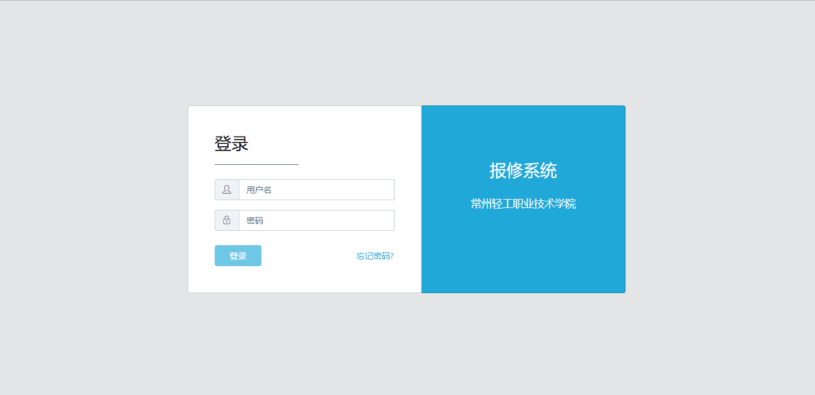

图1-1 登录页面

第2章 主页总览

2.1 主页总览
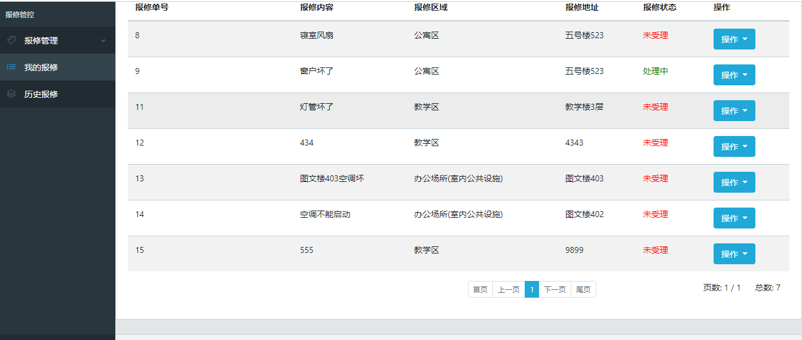
图2-1 主页总览
除去头部横幅和底部页脚外，主页的主体部分以左、中两个个模块进行布局. 左侧为信息菜单栏，中间为页面信息。

2.2 左侧菜单栏
左侧菜单栏分为两栏：第一栏为报修管理，第二栏为历史报修， 点击左侧菜单栏中的第一栏时，可以看到所报修的内容，当左侧菜单栏处于第二层时，可以查看所报修的记录。

2.3 右侧信息栏
当左侧菜单栏处于前两项时，右侧信息栏显示报修系统，如图2-1、2-2所示，当左侧菜单栏处于第三层时，右侧信息栏显示系统的详细信息。
图2-1 报修信息图

2.3.1 服务评价等级
报修完成后，会出现评价界面，评价等级分为五个等级，学生可以自由评价，等级评价来表示学生对报修系统服务的看法。
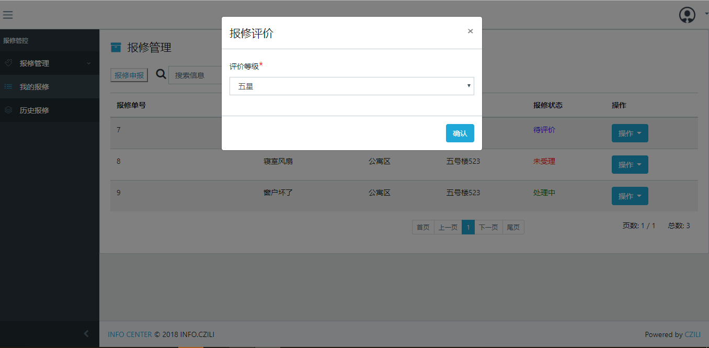
如图2-2所示.

2.3.2 报修管理填写
点击左侧菜单栏，可以填写报修管理，图中带*号的是必填内容如图2-3所示.
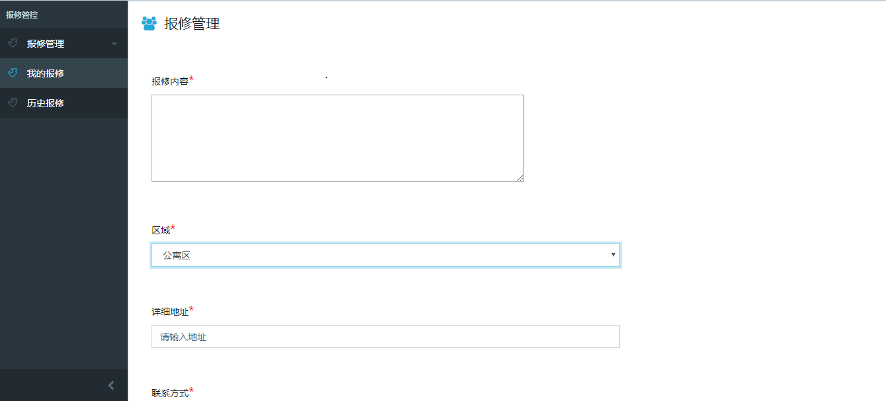
图2-3 填写报修管理

第3章 业务管理

3.1报修信息管理
报修管理中的报修处理初始化页面如图3-1所示.
图3-1初始化页面

3.1.1报修信息详情
点击列表操作栏的“操作”按钮，可以查看对应报修的详细信息。如图3-2所示.
图3-2

3.2.1 维修记录
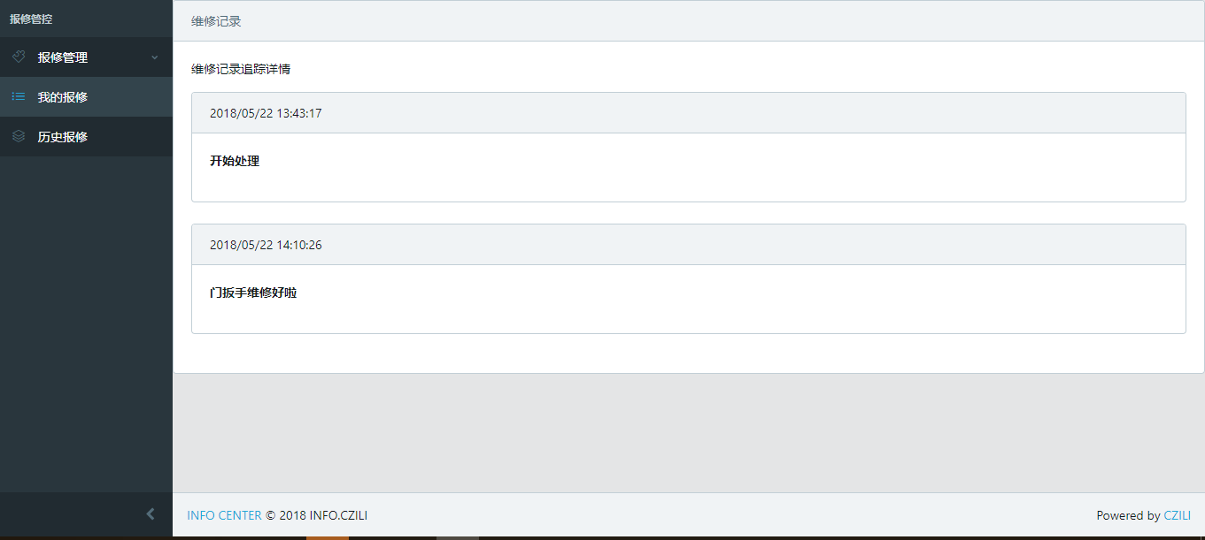

图3-3 维修记录详情

3.3 维修记录详情
业务管理中的维修记录详情管理初始化页面如图3-4所示。
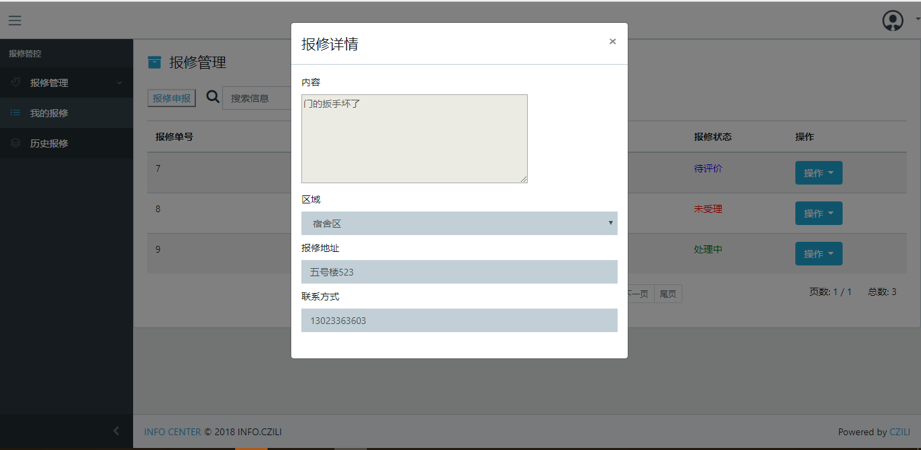
图3-4 维修记录详情

3.3.1 详情
点击列表操作栏的“操作”按钮，可以查看对应报修记录的详细信息.
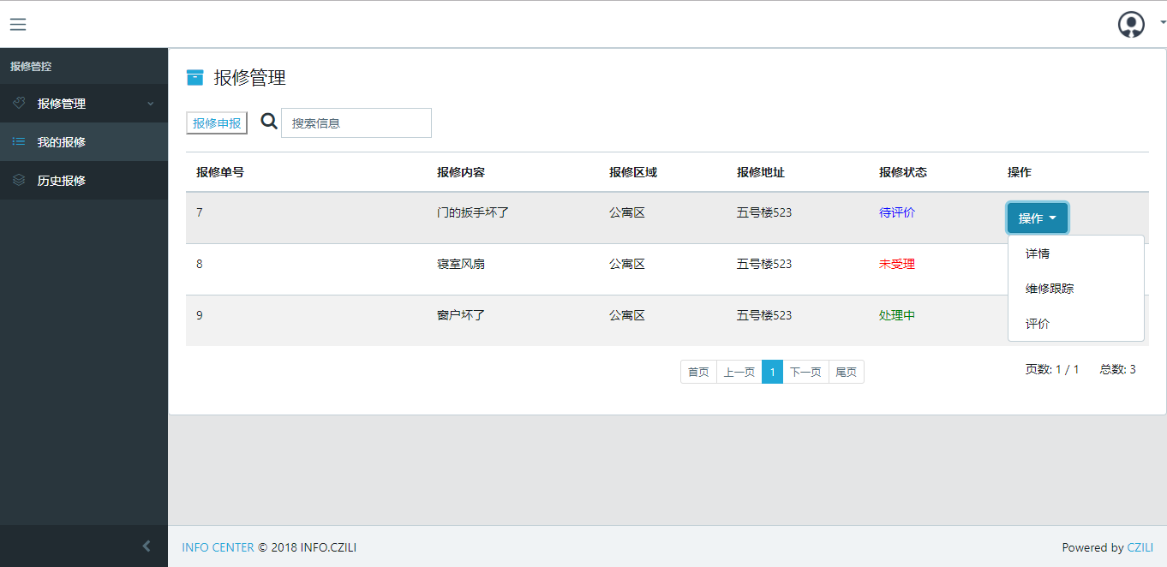
图3-5 报修管理操作详情

